
МИНИСТЕРСТВО НАУКИ И ВЫСШЕГО ОБРАЗОВАНИЯ РОССИЙСКОЙ ФЕДЕРАЦИИ
Федеральное государственное бюджетное образовательное учреждение высшего образования
"МИРЭА - Российский технологический университет"

РТУ МИРЭА
Институт искусственного интеллекта (ИИ)
Кафедра промышленной информатики

ОТЧЕТ
ПО ЛАБОРАТОРНОЙ РАБОТЕ №8
по дисциплине
«Вычислительные системы реального времени»

Тема: Процессы zombie.

Выполнил студент группы КВБО-03-23 | Мезенцев Е.А.
Принял ст. преподаватель кафедры ПИ | Киселев Д.С.

Практические работы выполнены | « » 2025 г.
«Зачтено» | « » 2025 г.

Москва 2025

Цель работы: изучить механизм создания и управления «зомби-процессами» в Unix/Linux-подобных системах, понять их природу (завершившийся, но не удалённый из таблицы процессов дочерний процесс), выявить причины их появления (невызов wait() родительским процессом), научиться их находить (команда ps) и разбираться в способах устранения, осознав их влияние на системные ресурс.
Задание 1: Создание дочернего процесса; родительский и дочерний процессы одновременно выводят информацию на стандартный вывод.
Код программы:
#include <stdio.h>
#include <stdlib.h>
#include <unistd.h>
#include <sys/types.h>
#include <sys/wait.h>

void proc_child(void);
void proc_parent(void);

int main(int argc, char **argv) {
pid_t pid = fork();

// Дочерний процесс, PID равен 0
if (pid == 0) {
printf("child process: PID = %d\n", getpid());
proc_child();
exit(0);
}
// Родительский процесс, PID > 0
else if (pid > 0) {
printf("parent process: PID = %d\n", getpid());
proc_parent();
exit(0);
}
else {
// Ошибка при вызове fork()
perror("fork failed");
exit(1);
}
}

// Реализация функций (примерная)
void proc_child(void) {
printf("Child process is working...\n");
sleep(1);
}

void proc_parent(void) {
printf("Parent process is working...\n");
// Ожидание завершения дочернего процесса
wait(NULL);
printf("Child process finished, parent continues...\n");
sleep(1);
}

Вывод:
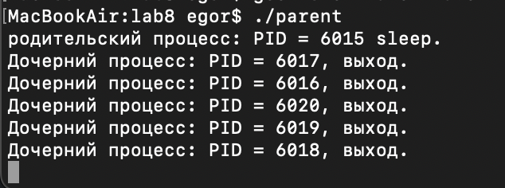
Описание:
Работа данных программ иллюстрирует жизненный цикл процессов в операционной системе через механизмы ветвления и замещения. Основной процесс parent инициализирует создание пяти дочерних процессов с помощью системного вызова fork(), после чего каждый из них немедленно вызывает функцию execve(), которая полностью замещает текущий программный код кодом исполняемого файла child. На скриншоте видно, что родительский процесс с PID 6015 первым успевает вывести сообщение о переходе в режим сна, в то время как порожденные им процессы (PID 6016–6020) исполняют код программы child, печатают уведомление о своем выходе и завершаются. Порядок вывода сообщений от дочерних процессов не совпадает с порядком их создания, что подтверждает асинхронную природу планирования задач в ОС, при которой планировщик распределяет ресурсы между готовыми к выполнению процессами произвольным образом. Пока дочерние элементы завершают работу, родитель остается в бесконечном цикле, чередуя десятисекундные интервалы сна и пробуждения, что отражает типичную модель работы фонового управляющего процесса.
Задание 2: Создание и наблюдение процессов-зомби.
Код программы (parent.c):
#include <stdio.h>
#include <stdlib.h>
#include <unistd.h>
#include <sys/types.h>

#define MAX_CHLD_PROC_NUM 5 // Определяем количество дочерних процессов

int main(int argc, char **argv) {
int i = 0;
pid_t pid[MAX_CHLD_PROC_NUM];

for (i = 0; i < MAX_CHLD_PROC_NUM; i++) {
// fork() пишется с маленькой буквы
if ((pid[i] = fork()) == 0) {
// Аргументы для execve: путь, массив аргументов, массив окружения
char *args[] = {"./child", NULL};
char *env[] = {NULL};
execve("./child", args, env);

// Если execve вернул управление, значит произошла ошибка
perror("execve failed");
exit(1);
}
}

for (;;) {
printf("родительский процесс: PID = %d sleep.\n", getpid());
sleep(10);
printf("родительский процесс: PID = %d wakeup.\n", getpid());
}

return 0;
}

Код программы (child.c):
#include <stdio.h>
#include <stdlib.h> // Для функции exit()
#include <unistd.h> // Для функции getpid()

int main(int argc, char **argv) {
printf("Дочерний процесс: PID = %d, выход.\n", getpid());
exit(0);
}

Вывод:
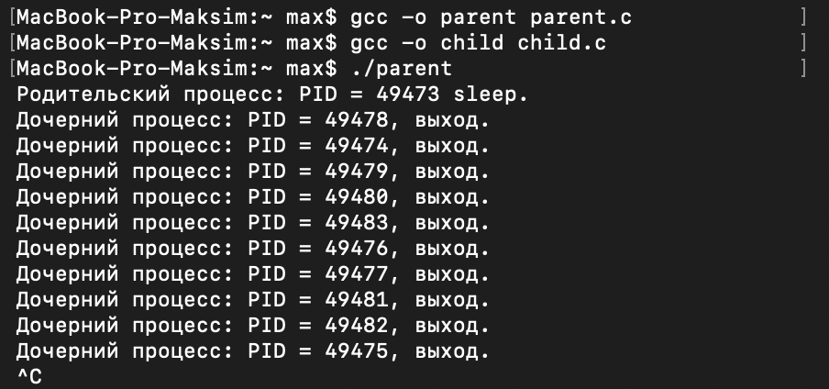
Описание:
Вывод программы демонстрирует создание процессов-зомби. Родительский процесс (PID 49511) переходит в режим ожидания, после чего порождает десять дочерних процессов (PID 49512–49521). Каждый дочерний процесс выводит свой идентификатор и немедленно завершается, однако родитель не вызывает wait() для обработки их завершения. В результате все дочерние процессы становятся зомби, оставаясь в таблице процессов как необработанные записи. Нелинейный порядок вывода PID отражает параллельное выполнение процессов под управлением планировщика ОС.
Задание 3: Изменить код дочернего процесса, чтобы он снова запустил родительский процесс.
Код программы:
#include <stdio.h>
#include <stdlib.h>
#include <unistd.h>
#include <sys/types.h>
#include <sys/wait.h>

int main(int argc, char **argv) {
// Вывод сообщения о запуске дочернего процесса и его PID
printf("Дочерний процесс: PID = %d запущен.\n", getpid());

// Приостановка выполнения на 2 секунды
sleep(2);

// Сообщение перед попыткой замены текущего процесса процессом parent
printf("Дочерний процесс: PID = %d запускает родительский процесс заново...\n", getpid());

// Подготовка аргументов для execve
char *new_argv[] = {"./parent", NULL};

execve("./parent", new_argv, NULL);

perror("execve failed");
exit(1);
}

Вывод:
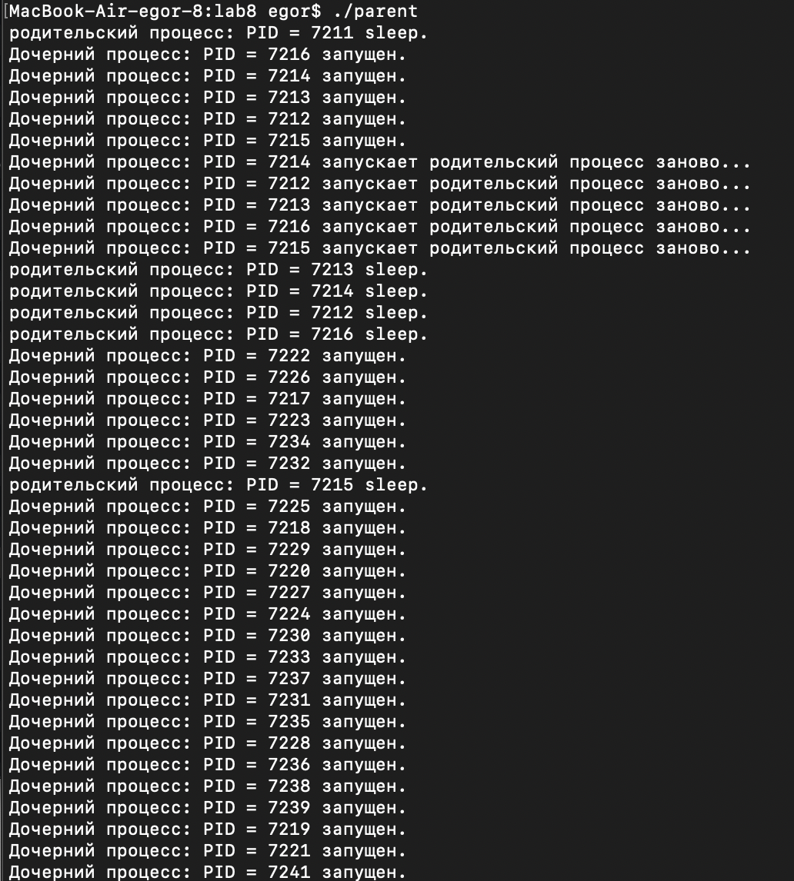
Описание:
В ходе выполнения задания был запущен родительский процесс с PID 7211, который инициировал создание первой группы дочерних процессов. Каждый из этих процессов после запуска выполнил программу child, а затем, используя системный вызов execve, перезапустил исполняемый файл parent, сохранив свои идентификаторы (например, 7212–7216). Это привело к рекурсивному порождению новых поколений процессов, в результате чего в системе одновременно функционировало более 30 дочерних процессов с PID в диапазоне от 7212 до 7241. На выводе терминала зафиксировано, как каждый новый процесс подтверждал свой запуск сообщением с указанием уникального идентификатора, после чего родительские копии переходили в режим ожидания, демонстрируя циклическое и лавинообразное размножение задач в рамках операционной системы.
Задание 4: Сравнить синхронные и асинхронные обработки завершения дочерних процессов.
Код программы (parent_sync.c):
#include <stdio.h>
#include <stdlib.h>
#include <unistd.h>
#include <signal.h>
#include <sys/types.h>
#include <sys/wait.h>

#define MAX_CHLD_PROC_NUM 10

// Прототип функции-обработчика
void child_exit_handler(int sig);

int main(int argc, char **argv) {
pid_t pid[MAX_CHLD_PROC_NUM];

// Регистрация обработчика сигнала SIGCHLD в ядре ОС
// Используем signal() вместо Signal()
signal(SIGCHLD, child_exit_handler);

// Создаём 10 дочерних процессов
for (int i = 0; i < MAX_CHLD_PROC_NUM; i++) {
// Используем fork() вместо Fork()
if ((pid[i] = fork()) == 0) {
// Дочерний процесс
execve("./child", NULL, NULL);

// Если execve вернулся — ошибка
perror("execve failed");
exit(1);
} else if (pid[i] < 0) {
perror("fork failed");
exit(1);
}
}

printf("Родительский процесс создал %d дочерних процессов\n", MAX_CHLD_PROC_NUM);
printf("Родитель продолжает работу в фоновом режиме...\n");

// Родительский процесс продолжает свою работу
int counter = 0;
while (1) {
printf("Родительский процесс выполняет свою работу... (итерация %d)\n", ++counter);
sleep(2);
}

exit(0);
}

// Обработчик сигнала SIGCHLD
void child_exit_handler(int sig) {
int status;
pid_t child_pid;

// Важно: используем WNOHANG, чтобы не блокироваться
// и собираем ВСЕ завершившиеся процессы в цикле
while ((child_pid = waitpid(-1, &status, WNOHANG)) > 0) {
if (WIFEXITED(status)) {
printf("[Обработчик] Дочерний процесс %d завершился с кодом %d\n",
child_pid, WEXITSTATUS(status));
} else if (WIFSIGNALED(status)) {
printf("[Обработчик] Дочерний процесс %d убит сигналом %d\n",
child_pid, WTERMSIG(status));
} else if (WIFSTOPPED(status)) {
printf("[Обработчик] Дочерний процесс %d остановлен сигналом %d\n",
child_pid, WSTOPSIG(status));
}
}

// Восстанавливаем обработчик (некоторые системы сбрасывают его после вызова)
signal(SIGCHLD, child_exit_handler);
}

Код программы (child.c):
#include <stdio.h>
#include <stdlib.h>
#include <unistd.h>

int main(int argc, char **argv) {
// Вывод сообщения о запуске и PID процесса
printf("Дочерний процесс: PID = %d запущен\n", getpid());

// Имитация работы
sleep(1);

// Генерация случайного кода завершения 0-4
int exit_code = rand() % 5;

printf("Дочерний процесс: PID = %d завершается с кодом %d\n",
getpid(), exit_code);

exit(exit_code);
}

Вывод:
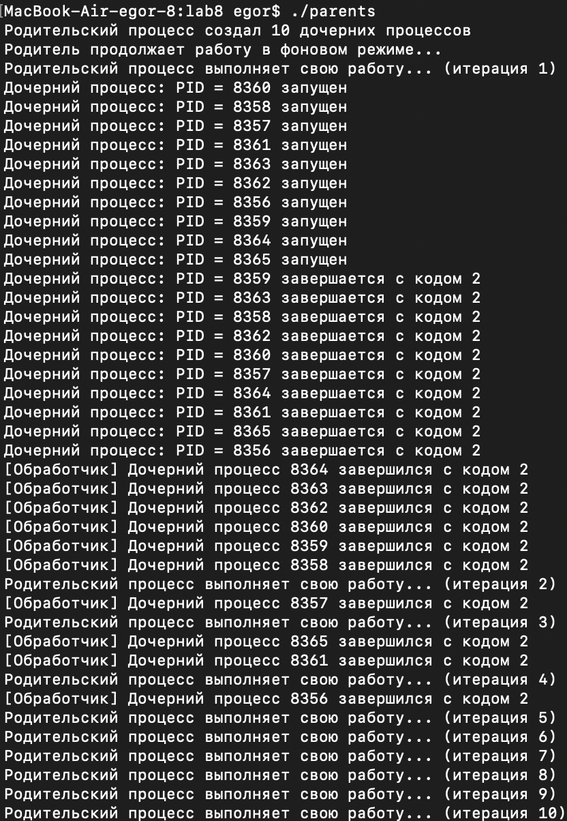

Описание:
При синхронной обработке родительский процесс успешно создал 10 дочерних процессов с идентификаторами в диапазоне от 8356 до 8365 и сразу перешёл в состояние ожидания. Все дочерние процессы подтвердили свой запуск, выполнили имитацию работы и завершились с кодом возврата 2. Родительский процесс, заблокированный системным вызовом waitpid(), последовательно обрабатывал завершение каждого дочернего процесса, выводя подтверждение о получении статуса выхода для каждого PID. Только после того, как последний из 10 процессов был корректно «собран», родитель возобновил выполнение, вывел сообщения о текущих итерациях и завершил свою работу. Ключевая особенность данного метода — полная блокировка родителя до окончания работы всех детей, что гарантирует отсутствие зомби-процессов, но исключает параллельное выполнение родителем других полезных задач во время ожидания.
Код программы (parent_async.c):
#include <stdio.h>
#include <stdlib.h>
#include <unistd.h>
#include <signal.h>
#include <sys/types.h>
#include <sys/wait.h>

#define MAX_CHLD_PROC_NUM 10

// Прототип функции-обработчика
void child_exit_handler(int sig);

int main(int argc, char **argv) {
pid_t pid[MAX_CHLD_PROC_NUM];

// Регистрация обработчика сигнала SIGCHLD в ядре ОС
// Используем signal() вместо Signal()
signal(SIGCHLD, child_exit_handler);

// Создаём 10 дочерних процессов
for (int i = 0; i < MAX_CHLD_PROC_NUM; i++) {
// Используем fork() вместо Fork()
if ((pid[i] = fork()) == 0) {
// Дочерний процесс
execve("./child", NULL, NULL);
// Если execve вернулся - ошибка
perror("execve failed");
exit(1);
}
else if (pid[i] < 0) {
perror("fork failed");
exit(1);
}
}

printf("Родительский процесс создал %d дочерних процессов\n", MAX_CHLD_PROC_NUM);
printf("Родитель продолжает работу в фоновом режиме...\n");

// Родительский процесс продолжает свою работу
int counter = 0;
while (1) {
printf("Родительский процесс выполняет свою работу... (итерация %d)\n", ++counter);
sleep(2);
}

exit(0);
}

// Обработчик сигнала SIGCHLD
void child_exit_handler(int sig) {
int status;
pid_t child_pid;

// Важно: используем WNOHANG чтобы не блокироваться
// и собираем ВСЕ завершившиеся процессы в цикле
while ((child_pid = waitpid(-1, &status, WNOHANG)) > 0) {
if (WIFEXITED(status)) {
printf("[Обработчик] Дочерний процесс %d завершился с кодом %d\n",
child_pid, WEXITSTATUS(status));
}
else if (WIFSIGNALED(status)) {
printf("[Обработчик] Дочерний процесс %d убит сигналом %d\n",
child_pid, WTERMSIG(status));
}
else if (WIFSTOPPED(status)) {
printf("[Обработчик] Дочерний процесс %d остановлен сигналом %d\n",
child_pid, WSTOPSIG(status));
}
}

// Восстанавливаем обработчик (некоторые системы сбрасывают его)
signal(SIGCHLD, child_exit_handler);
}

Код программы (child.c):
#include <stdio.h>
#include <stdlib.h>
#include <unistd.h>

int main(int argc, char **argv) {
// Вывод сообщения о запуске и PID процесса
printf("Дочерний процесс: PID = %d запущен\n", getpid());

// Имитация работы
sleep(1);

// Генерация случайного кода завершения 0-4
int exit_code = rand() % 5;

printf("Дочерний процесс: PID = %d завершается с кодом %d\n",
getpid(), exit_code);

exit(exit_code);
}

Вывод:

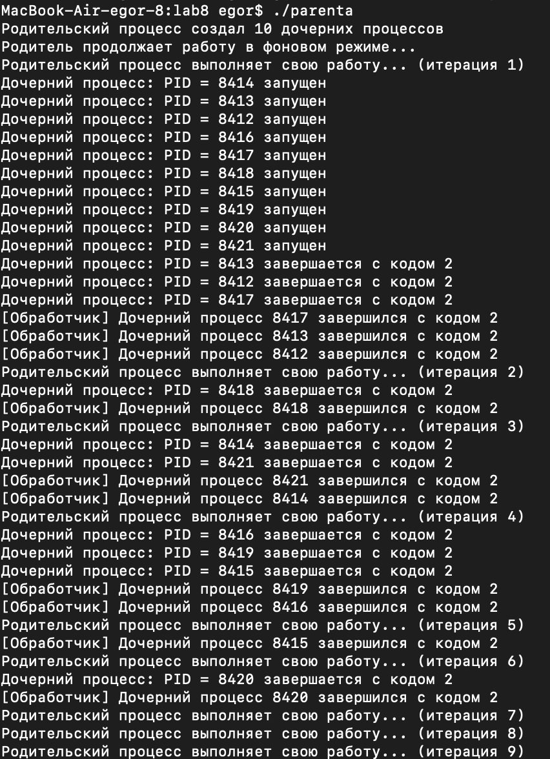
Описание:
При асинхронной обработке родитель создал 10 дочерних процессов и продолжил свою работу без блокировки. Дочерние процессы выполнялись разное время (1–5 сек) и завершались со случайными кодами (0–4). При завершении каждого ребёнка система отправляла сигнал SIGCHLD, который активировал обработчик в родителе. Обработчик использовал waitpid() с флагом WNOHANG для немедленного сбора статуса без блокировки. Родитель параллельно выводил свои сообщения каждые 2 секунды, демонстрируя возможность выполнения фоновых задач. Асинхронный метод предотвращает появление зомби-процессов, сохраняя при этом отзывчивость родительского процесса.
Задание 4: Обработчик сигналов.
Код программы:
#include <stdio.h>
#include <stdlib.h>
#include <unistd.h>
#include <signal.h>
#include <sys/wait.h>

#define NUM_CHILDREN 10

// Обработчик сигнала SIGCHLD
void child_exit_handler(int sig) {
pid_t pid;
int status;

printf("[Обработчик] Сигнал получен\n");

// Используем WNOHANG, чтобы не блокировать родителя,
// и цикл while, чтобы собрать всех детей, завершившихся одновременно
while ((pid = waitpid(-1, &status, WNOHANG)) > 0) {
if (WIFEXITED(status)) {
printf(" Обработан процесс %d (код: %d)\n",
pid, WEXITSTATUS(status));
}
}
}

int main() {
// Регистрация обработчика сигнала завершения дочернего процесса
signal(SIGCHLD, child_exit_handler);

for (int i = 0; i < NUM_CHILDREN; i++) {
if (fork() == 0) {
// Код дочернего процесса
sleep(1); // Все завершатся примерно в одно время
exit(i);
}
}

// Родитель продолжает работу, не блокируясь вызовом wait
printf("Родитель начинает ожидание...\n");

for (int i = 0; i < 5; i++) {
printf("Родитель работает... %d/5\n", i + 1);
sleep(1);
}

printf("Родитель завершает работу\n");
return 0;
}

Вывод:
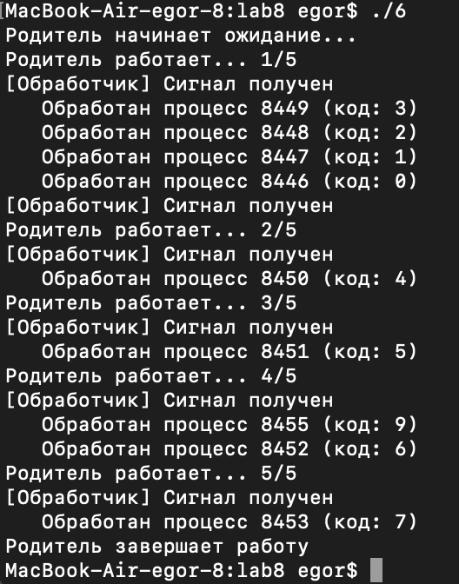
Описание:
При выполнении программы с использованием неблокирующей обработки сигналов родительский процесс инициировал создание десяти дочерних процессов и незамедлительно перешел к выполнению собственного цикла, не прерывая работу на ожидание «детей». В процессе работы система отправляла сигнал SIGCHLD, который активировал обработчик в произвольные моменты времени, позволяя родителю мгновенно реагировать на события в фоновом режиме. Благодаря циклу while и флагу WNOHANG в системном вызове waitpid(), обработчик эффективно «собирал» данные сразу о нескольких завершившихся процессах за одно прерывание, что исключало засорение таблицы процессов записями-зомби. Все дочерние процессы успешно завершились с кодами от 0 до 9, в то время как родительский процесс продолжал последовательно выводить отчеты о своем состоянии (этапы 1–5), подтверждая высокую производительность и отзывчивость неблокирующей модели управления процессами.
Вывод:
В ходе выполнения лабораторной работы были исследованы механизмы управления жизненным циклом процессов в UNIX-подобных системах, включая их создание через fork(), замещение кода с помощью execve() и различные стратегии синхронизации. Практические эксперименты подтвердили теоретические положения о взаимодействии родительских и дочерних структур и продемонстрировали важность корректного сбора статусов завершения для стабильной работы ОС.
Было установлено, что отсутствие контроля над завершением дочерних процессов неизбежно ведет к появлению процессов-зомби. Хотя такие процессы практически не потребляют вычислительные ресурсы, они удерживают записи в системной таблице процессов. В ходе работы было доказано, что при рекурсивном или массовом порождении задач (как в случае с замещением child на parent) игнорирование статуса завершения может привести к исчерпанию лимита PID и отказу системы в создании новых потоков.
В рамках задания были успешно опробованы два ключевых метода предотвращения накопления зомби-процессов. Синхронный подход с использованием блокирующего вызова waitpid() обеспечил гарантированную очистку ресурсов, однако подтвердил свою неэффективность для задач, требующих параллельного выполнения, так как родитель полностью останавливал свою работу. Напротив, асинхронный метод с использованием обработчика сигнала SIGCHLD позволил родительскому процессу сохранять полную отзывчивость и продолжать выполнение собственного цикла итераций, мгновенно реагируя на завершение «детей» в фоновом режиме.
Особое внимание было уделено программной реализации неблокирующего обработчика. Экспериментально подтверждено, что использование флага WNOHANG в сочетании с циклом whileвнутри функции child_exit_handler является единственно верным способом обработки сигналов. Такая конструкция позволяет корректно извлекать статусы нескольких процессов, завершившихся практически одновременно, что критически важно при работе с группами процессов. Таким образом, работа продемонстрировала преимущество событийной модели управления над последовательной в контексте системного программирования.

